关于做好我省2025年提前批专科定向培养军士院校征集志愿工作的通知
整理归属 广东省教育考试院
发布日期 2025-08-02
来源 广东省教育考试院
栏目 普通高考
存档日期 2026-10-27
原文链接 https://eea.gd.gov.cn/ptgk/content/post_4753164.html
同文来源 https://eea.gd.gov.cn/tzgg/content/post_4753169.html

各地级以上市招生办公室（考试中心、考试院）：
根据录取情况，我省提前批专科定向培养军士院校尚有少量缺额计划需进行征集志愿。现就有关事项通知如下：
一、时间安排
征集志愿网上填报时间为8月2日16:00至3日9:00，投档录取时间为8月3日。
二、征集志愿条件
高考成绩达到广东省2025年普通高校招生专科院校录取最低分数线[普通类（历史）：总分215分；普通类（物理）：总分200分]，在我省2025年报考定向培养军士体格检查、政治考核合格名单内且未被录取的考生。
三、征集志愿程序
（一）查询录取结果。考生可关注省教育考试院微信公众号，在页面底部选择“小程序”栏，通过考生号和密码登录即可查询录取结果；也可以通过百度小程序查询。
（二）网上填报志愿。经查未被录取且符合条件有意愿参加征集志愿的考生，请于8月2日16:00至3日9:00登录“广东省普通高考志愿填报系统”（https://pg.eeagd.edu.cn/ks）填报志愿（征集志愿表样式见附件1）。考生须在规定的时间内填报志愿，逾时一律不再受理。
（三）填报志愿方式。符合征集志愿条件的考生可以登录“广东省普通高考志愿填报系统”，按本通知相关要求于8月3日9:00前自行上网填报征集志愿。
1.提前批专科定向培养军士院校可填报3个院校专业组志愿，每个院校专业组志愿最多可填报6个专业志愿和1个是否服从专业调剂选项。
2.征集志愿填报截止时间为8月3日9:00，考生必须按时在网上填报提前批专科定向培养军士院校专业组志愿，并点击“志愿确认”按钮获取短信验证码或人脸核验中的任一种方式进行志愿确认。考生在网上填报志愿并保存后，如未进行志愿确认，则可在填报志愿截止时间前多次上网修改已填报的志愿，考生确定不再进行志愿修改时，必须点击“志愿确认”进行网上志愿确认，未在网上确认的志愿无效。在规定的志愿填报时间（8月3日9:00）截止后的2小时内（8月3日9:00-11:00），考生志愿信息不可修改，但仍可继续完成志愿确认。已在网上确认的志愿，考生可以有两次取消志愿确认、再修改并重新确认的机会。取消志愿确认后，无论是否重新修改，都必须在规定时间内，再次进行网上确认，否则志愿无效。8月3日组织高校录取，以考生网上最后确认的征集志愿数据为投档依据。
四、征集志愿录取办法
提前批专科定向培养军士院校实行平行志愿投档模式，按照参加征集的院校专业组最终确认的计划1:1比例进行投档，提供考生征集志愿电子档案供高校择优录取，不进行预投档。
五、注意事项
（一）征集志愿录取时，以考生重新填报的提前批专科定向培养军士征集志愿为准，考生原填报的提前批专科定向培养军士院校专业组志愿信息无效。
（二）提前批专科定向培养军士征集志愿录取工作完成后，省招办将于8月3日开始提前批专科层次卫生专项计划的投档工作，于8月3-4日分别开始专科批次艺体类专业省统考及普通类的预投档工作，专科批次正式投档预计于8月4-5日进行。
各市、县（市、区）招生考试机构要高度重视，指定专人负责此项工作，确保考生征集志愿工作顺利进行。
附件：
1.广东省2025年普通高校招生征集志愿表（样式）
2.广东省2025年提前批专科定向培养军士院校征集志愿院校招生专业及计划统计表[普通类（历史）]
3.广东省2025年提前批专科定向培养军士院校征集志愿院校招生专业及计划统计表[普通类（物理）]
广东省招生委员会办公室
2025年8月2日
附件2 广东省2025年提前批专科定向培养军士院校征集志愿院校招生专业及计划统计表[普通类（历史）]
附件3 广东省2025年提前批专科定向培养军士院校征集志愿院校招生专业及计划统计表[普通类（物理）]
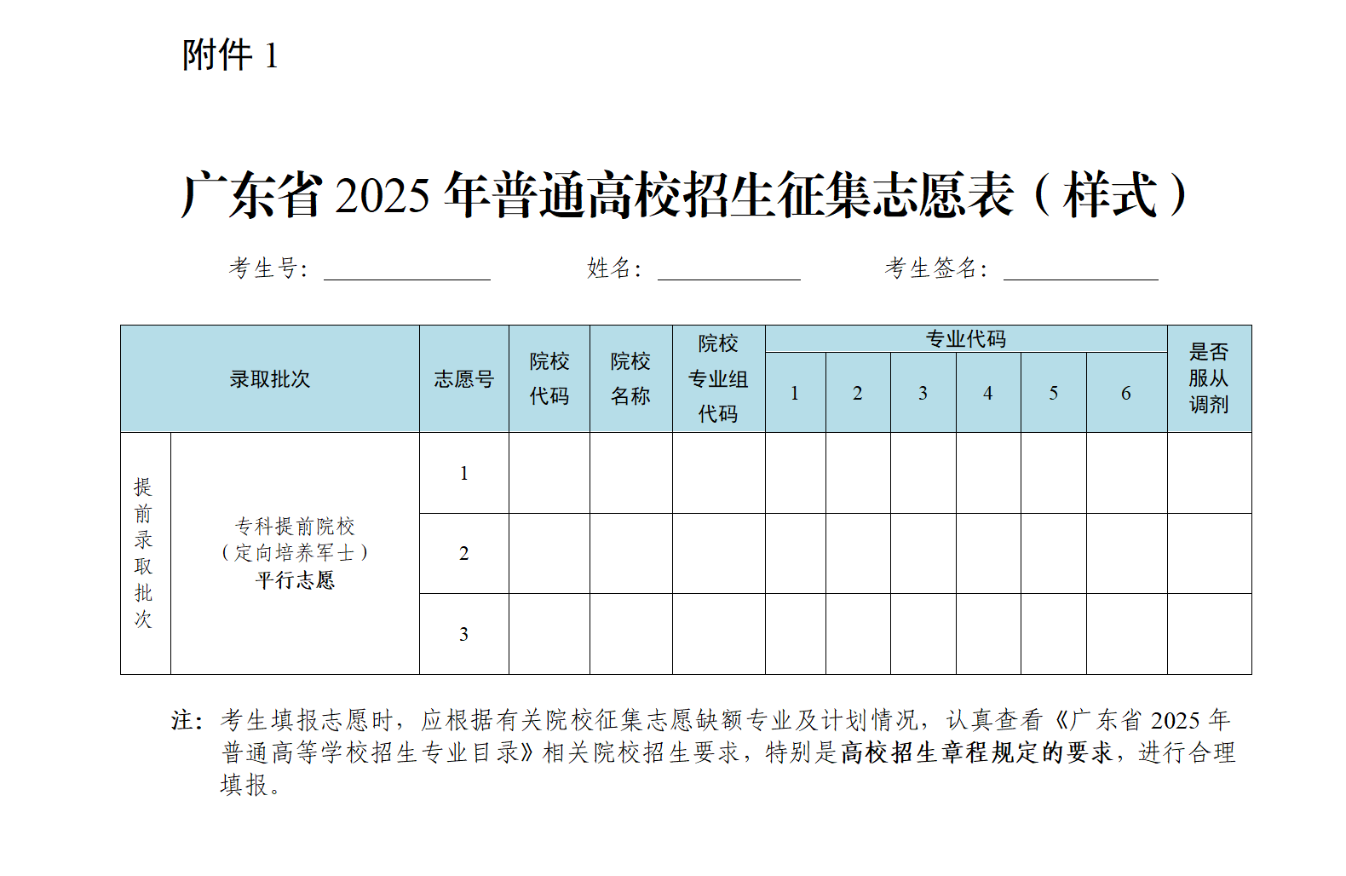

附件及下载链接
附件2 广东省2025年提前批专科定向培养军士院校征集志愿院校招生专业及计划统计表[普通类（历史）]
https://eea.gd.gov.cn/attachment/0/587/587191/4753164.pdf
附件3 广东省2025年提前批专科定向培养军士院校征集志愿院校招生专业及计划统计表[普通类（物理）]
https://eea.gd.gov.cn/attachment/0/587/587192/4753164.pdf

正文相关链接
附件2 广东省2025年提前批专科定向培养军士院校征集志愿院校招生专业及计划统计表[普通类（历史）]
https://eea.gd.gov.cn/attachment/0/587/587191/4753169.pdf
附件3 广东省2025年提前批专科定向培养军士院校征集志愿院校招生专业及计划统计表[普通类（物理）]
https://eea.gd.gov.cn/attachment/0/587/587192/4753169.pdf

